KEGIATAN KUNJUNGAN AKADEMIS MAHASISWA DARMAJAYA SERTA PENGENALAN ORANGE: DATA MINING TOOLS SEBAGAI BAHAN AJAR DI UNIVERSITI UTARA MALAYSIA

Disusun Oleh:

HERMAWAN RIJAL ARASY
1611010017

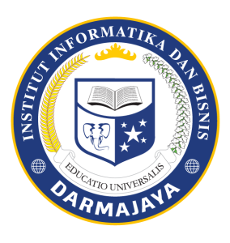

JURUSAN TEKNIK INFORMATIKA
FAKULTAS ILMU KOMPUTER
INSTITUT INFORMATIKA DAN BISNIS DARMAJAYA
BANDAR LAMPUNG
TAHUN 2019

